Analyse des drones et de leur évolution |  |  | OST3.1
Nom : | Prénom : | Classe :

1) Relie les termes à leur définition
Invention |  | - Introduction d'une nouveauté (produit, procédé, organisation...) sur le marché ou dans la société, qui rencontre un succès économique et/ou social. Elle transforme une idée ou une invention en quelque chose d'utile et d'adapté.
Innovation |  | - Qui répond aux besoins du présent sans compromettre la capacité des générations futures à répondre aux leurs. Il repose sur trois piliers : économique, social et environnemental.
Développement durable |  | - Création d'un produit, d'un procédé ou d'une idée nouvelle qui n'existait pas auparavant. C'est la première apparition d'une solution technique ou d'un concept.
2) Explique ce qu’est un drone :

3) Cite 2 besoins de la société qui ont conduit à l’évolution des drones :
-
-
4) Qu’est-ce que la fonction d’usage d’un objet ?

5) Quels sont les usages pour les drones suivants ?
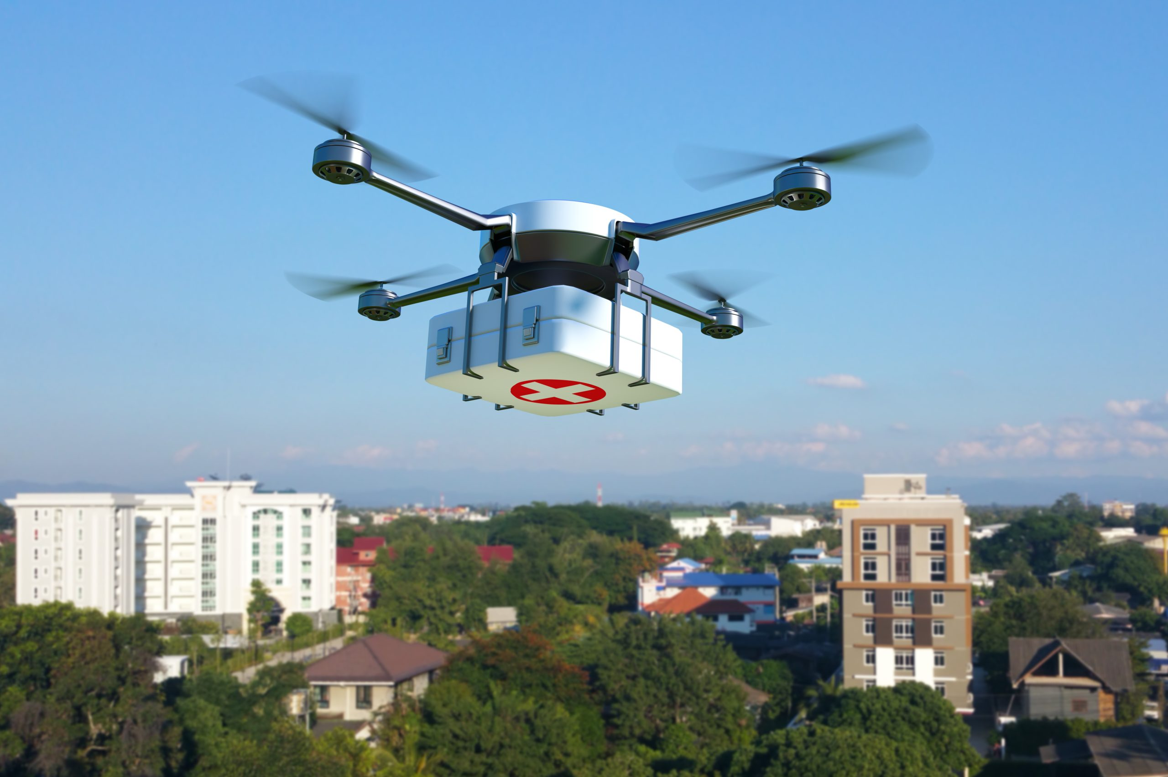 | 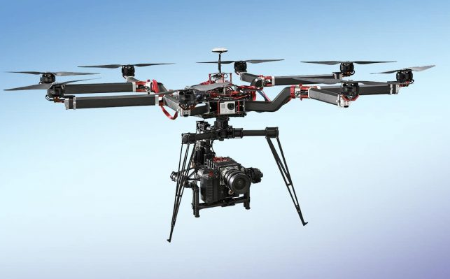 | 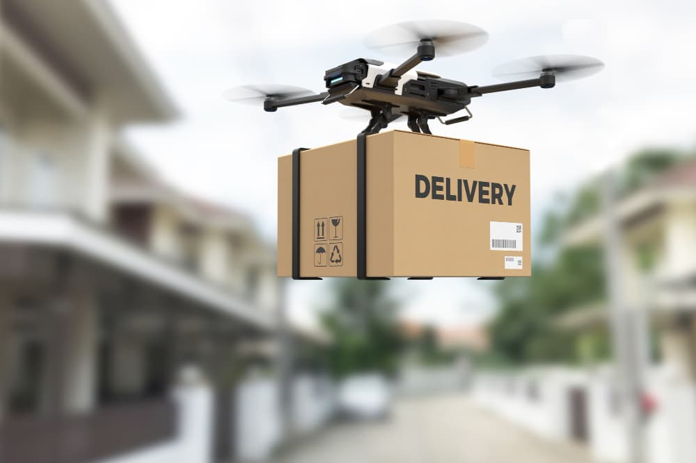

6) Indique si l es éléments suivants sont des inventions ou des innovations :
Étapes de l’évolution | Invention ou innovation ?
Les premiers aéronefs sans pilote à usage militaire
La miniaturisation des composants électroniques
L'intégration d'une caméra légère sur un drone
Le développement de batteries plus autonomes
L'utilisation de matériaux plus légers et recyclables pour la fabrication des drones

7) Quelles sont les contraintes du développement durable que peuvent rencontrer les innovations suivantes ?
Développement de batteries plus autonomes
Utilisation de matériaux plus légers
Utilisation de composants électroniques miniatures

8) Le professeur vous a assigné un type de drone, répondez aux questions suivantes en faisant des recherches sur Internet.
8.1) Décrivez les usages actuels de ce type de drone

8.2) Citez au moins 3 évolutions technologiques importantes qui ont permis le développement de ce type de drone (ex : Amélioration des batteries) .

8.3) Donnez les avantages et les inconvénients de ces évolutions.

8.4) Expliquez comment l’évolution de ce type de drone répond à l’évolution des besoins de la société. Donnez des exemples concrets.

